黑龙江大学
实 验 报 告

课程名称 | 嵌入式课程综合设计
实验项目名称 | 蔬菜农药浓度监测嵌入式过程控制的具体实现
实验时间  （日期及节次） | 星期四7-8节
专业 | 物联网工程 |  | 学生所在学院 |  | 计算机科学技术学院
年级 | 2014 |  | 学号 |  | 20142431
姓名 | 张建丽 |  | 指导教师 |  | 陆军，张浩宇
实验室名称 | 308
实验成绩 | 预习情况 | 操作技术 | 实验报告 | 附加：综合创新能力 |  | 实验  综合成绩
教师签字

黑龙江大学教务处

目 录

1
实验报告 1
实验名称 3
实验目的 3
实验类型 3
实验环境 3
实验要求 3
实验步骤 3
实验总结 4

实验目的：
在完成需求分析以及各模块知识储备基础上，完成系统各个功能模块的设计和编码，使各个模块相互关联，形成一个基础的小系统，在后续试验中再将该系统完善

实验要求：
嵌入式过程控制：完成系统各个功能模块的设计和编码

实验步骤
数据信息采集部分即用到试验箱AD旋钮和拨码开关：
1.AD旋钮数据模拟
if(nIDEvent == 1 && m_hDev != INVALID_HANDLE_VALUE) {
DWORD dwBtyes; float value;
if(ReadFile(m_hDev, &value, sizeof(value), &dwBtyes, NULL)) {
//m_Graph.AppendPoint(value);
//TCHAR szValue[16];
_stprintf(szValue, _T("%.3f"), (value+2.1)/4.2*100);//设置 浓度范围为1~100
//SetDlgItemText(IDC_STATIC2, szValue);//IDC_STATIC2为显示浓度文本的ID值，szvalue为AD旋钮模拟出的浓度，将szValue传给dialog文本中显示浓度的文本框，显示输出模拟出的浓度值
//SetDlgItemText(IDC_STATIC3, szValue);
IDC_STATIC3为显示湿度文本的ID值，szvalue为AD旋钮模拟出的湿度，将szValue传给dialog文本中显示湿度的文本框，显示输出模拟出的湿度值

}
2.拨码开关
DWORD dwState;
float value;
TCHAR szValue[16];
if(m_hDev1 != INVALID_HANDLE_VALUE) {
dwState = ReadReg(m_hDev1, OFFSET_DIP_REG_L);
dwState= dwState | (DWORD)ReadReg(m_hDev, OFFSET_DIP_REG_H) << 16;
}
value = dwState;
//TCHAR szValue1[16];
//_stprintf(szValue,_T("%f"),value);
3.选择操作
if(value==1){
//value为采集到拨码开关的值，如果为1，显示浓度值
SetDlgItemText(IDC_STATIC2, szValue);
}else{
//如果不为1，则显示湿度值
SetDlgItemText(IDC_STATIC3, szValue);
}
数据输入与存储部分即用到键盘以及文件读取：

首先新建两个dialog，每个dialog中有一个static text来写想要的提示文字，即“最大浓度值为：”或 “最大湿度值为：”，一个文本框用于键盘输入，和一个button需要在主界面中点击设置最大浓度值/设置最大湿度值按钮时跳转至此页面，两个按钮ID分别为Button1 和Button2 代码如下：
void CMy20142431zhangjianliDlg::OnBnClickedButton1()
{
// TODO: Add your control notification handler code here
Chumi dlg;
dlg.DoModal();

}

void CMy20142431zhangjianliDlg::OnBnClickedButton2()
{
Cshidu dlg;
dlg.DoModal();
// TODO: Add your control notification handler code here
}

跳转成功后，在新的页面中通过小键盘输入阈值，当点击页面的button按钮时，给按钮绑定事件，将输入的阈值存入文件中，代码如下：
//将输入浓度值写入文件
void Chumi::OnBnClickedButton1()
{
USES_CONVERSION;

CString temp;
max_val.GetWindowTextW(temp);

CStdioFile myFile;
if(myFile.Open(_T("zjlnd.txt"),CFile::modeCreate|CFile::modeWrite）
{

myFile.WriteString(temp);

}
OnOK();
// TODO: Add your control notification handler code here
}
输入湿度值时写文件与浓度同理

在需要比较阈值与AD旋钮模拟的值时，将数据从文件中读出，由于需要实时比较以做判断，所以应将读文件操作放在onTimer 函数中，核心代码如下：
CString str;

CStdioFile myFile;

if(myFile.Open(_T("zjlnd.txt"),CFile::modeRead))
{

myFile.ReadString(str);
}

实验结果

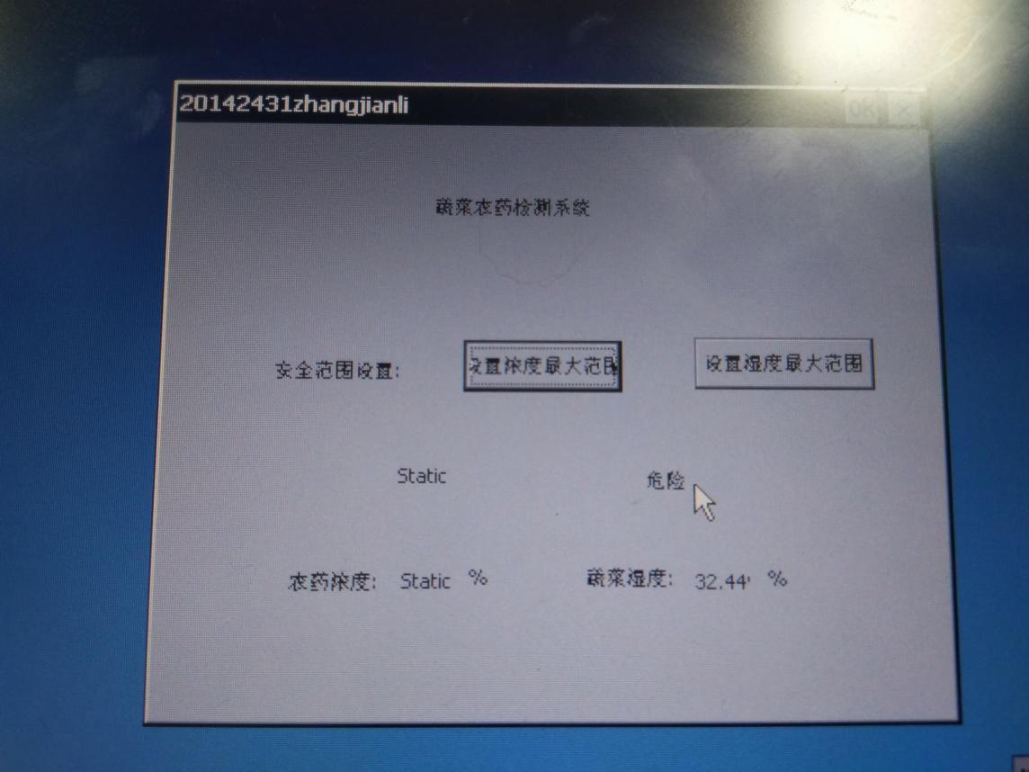

实验总结
通过此次实验，可以将各个模块更熟练的书写，将以前知识整合到一起，并可以将他们很好的衔接在一起，提高了自己总结能力，也学到了很多新知识，同时过程中遇到一些问题，例如拨码开关值与预期不符，在老师的帮助和自己的努力下解决，更重要的是解决问题的过程中学会了以设断点的方式解决问题，在今后的编程也会成为一个很有利的经验

